WEBENCH®设计器+易电源设计DC/DC转换器
- 首先必须明白什么是易电源：
TI SIMPLE SWITCHER®易电源系列电源模块有助于您用最少的外部元件设计和优化可靠的电源。
使用SIMPLE SWITCHER®产品系列轻松进行设计，该产品系列具有需要最少外部元件的DC/DC 电源转换器，具有完整的支持工具，如WEBENCH®设计器。
2、设计理念
24VDC电源广泛应用于多种工业场合，经常需要将24V电源转换成5V电源以给单片机和数字电路供电。本设计基于WEBENCH®设计器+易电源，完成一个小型而易用的电源设计方案。
- 具体设计步骤：
输入电压24-25V，输出5V，0.5A，选择解决方案
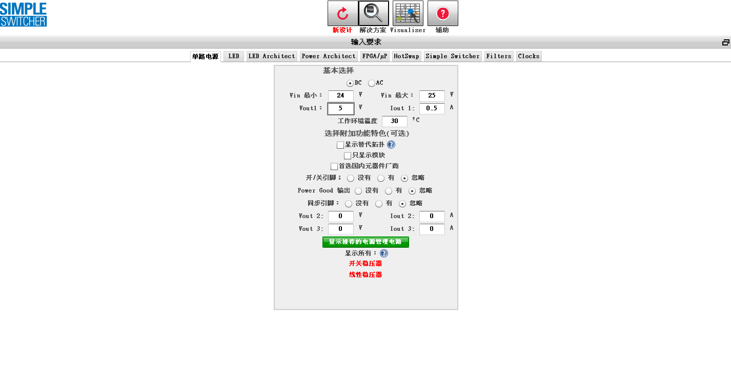

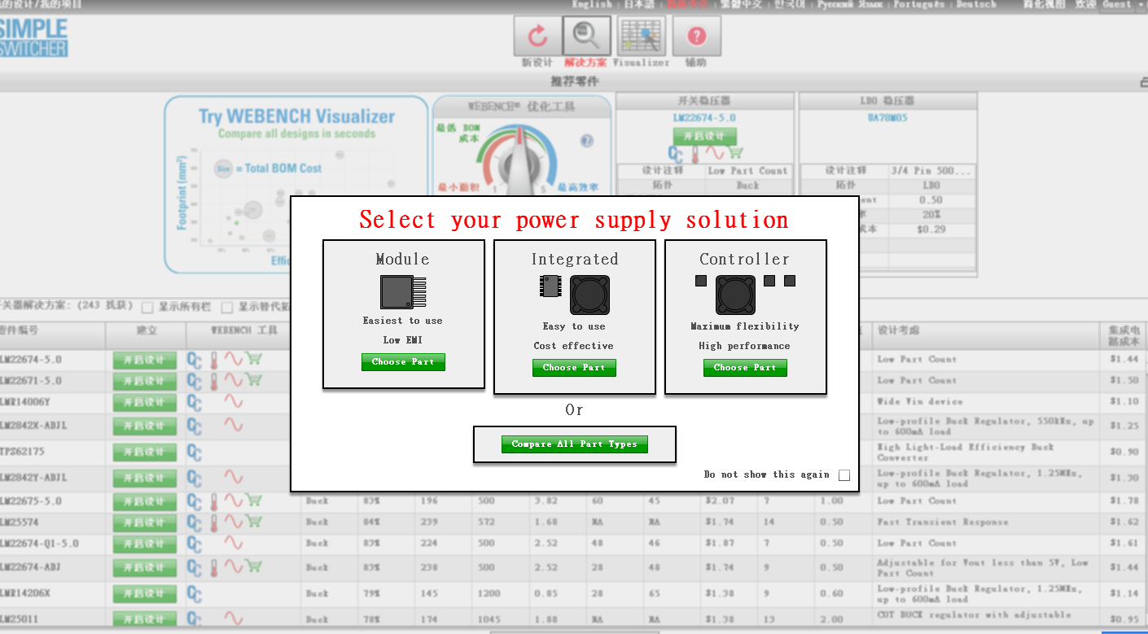
选择需要的易电源 这里选择LM22674-5,选好后会生成电路图，这里简单介绍下易电源的命名规则，懂每个器件的特性对选型很重要：

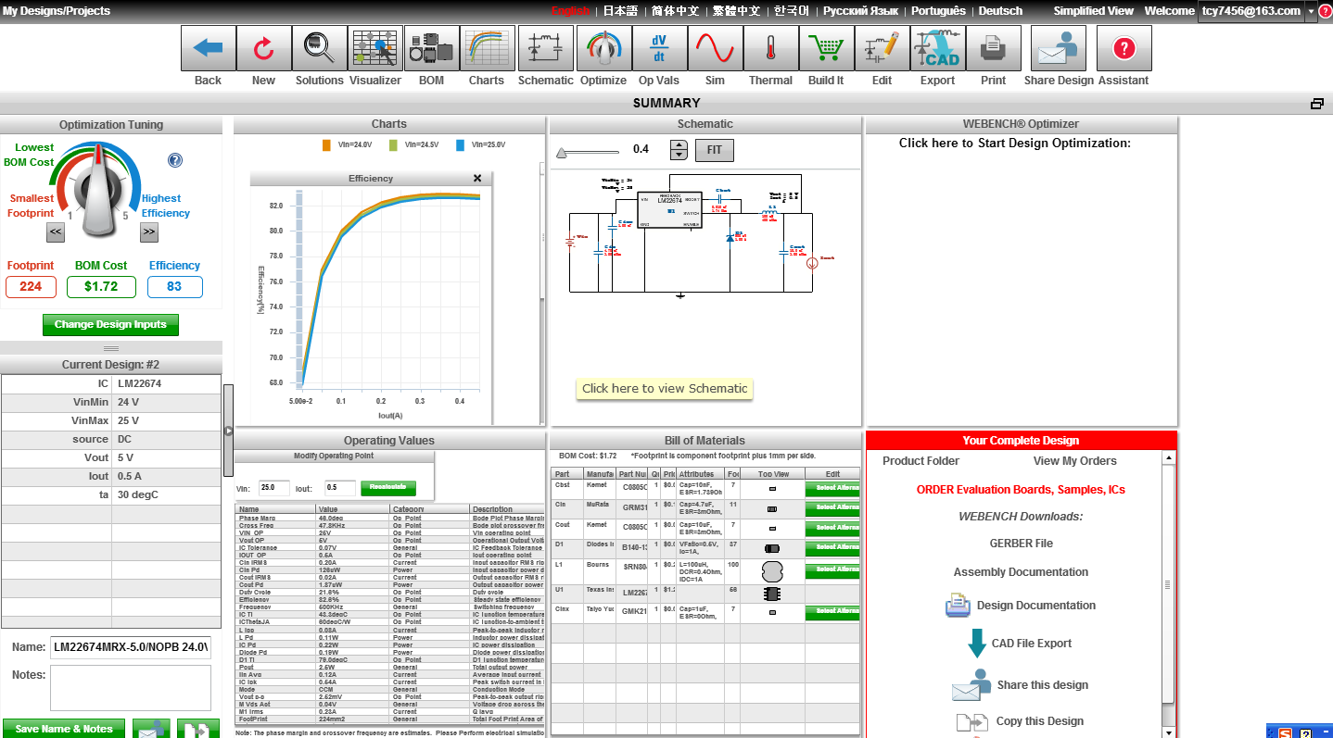
、查看设计细节
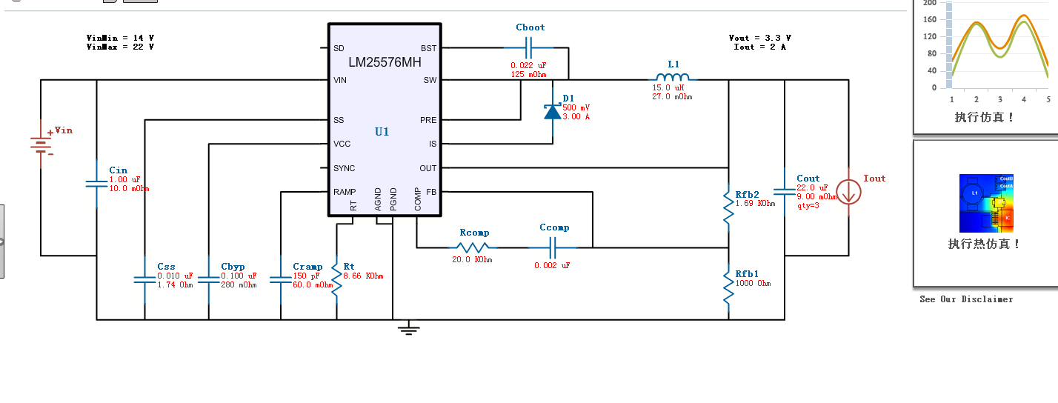
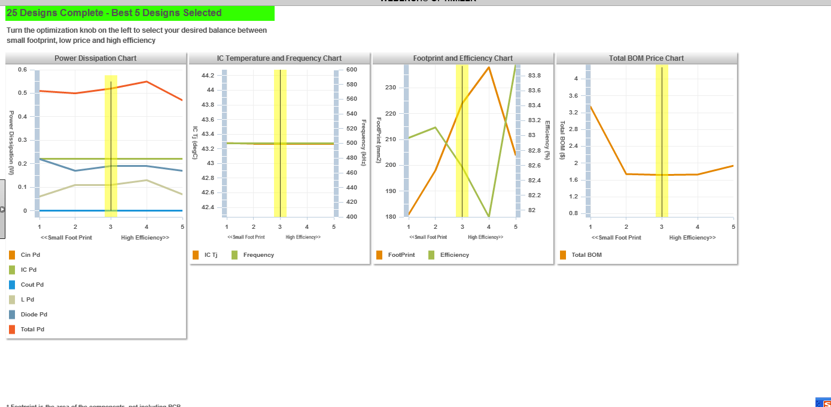
导出波形图 完成设计
